Ejercicio 2

**Agregación**

La florería "Fragancias Naturales" requiere una aplicación para el sector de ventas que registre los ramos de flores vendidos de modo que facilite el análisis de estos datos.

**Descripción**

1. La florería presenta distintos tipos de flores.
2. Cada flor tiene asociado un número que comienza en 1 y es correlativo.
3. De cada flor se registra: número, nombre, color y una breve descripción.
4. Los ramos se  distinguen por el tamaño.
5. Los tipos de ramos que se venden son de tamaño(chico, mediano y grande).
6. De un ramo vendido se registra el tamaño del ramo y el/las flor/flores pedidas.

**Diagrama de clases**

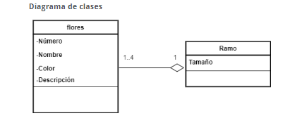

**La aplicación que usted debe implementar requiere:**

A.    Implementar las clases del diagrama UML dado.

B.    Definir una clase *Manejador de Flores* que permita manejar los *n* flores que la florería presenta a la venta, el manejador debe implementarse usando un arreglo numpy.

C.    Definir una clase *Manejador de Ramos* que registre y gestione a través de una lista [Python](https://campusvirtual.unsj.edu.ar/mod/url/view.php?id=104335) los ramos vendidos.

D.    Implementar un programa principal, que  permita:

a.   Cargar los datos de las flores en una instancia de la clase *Manejador de Flores*. Estos datos se encuentran en el archivo 'flores*.csv'*.

b.     A través de un menú de opciones realice las siguientes funcionalidades:

1. Registrar un ramo vendido (instancia de la clase ramo), solicitando las flores que lo que se pondrán en el ramo.

2. Mostrar el nombre de las 5 flores  más pedidas en un ramo, considerando todos los ramos vendidos.

4.  Ingresar por teclado un tipo de ramo y mostrar las flores vendidas en ese tamaño considerando todos los ramos vendidos.

**Observaciones:**

·         Flores disponible en colores blanco, rojo, rosa, amarillo, violeta.

·         Tipo de flores azucenas, margaritas, violeta, lirio,rosas, etc.